
TRƯỜNG ĐẠI HỌC CÔNG NGHIỆP HÀ NỘI
TRƯỜNG ĐẠI HỌC CÔNG NGHỆ THÔNG TIN & TRUYỀN THÔNG
⎯⎯⎯⎯⎯⎯⎯⎯⎯⎯⎯⎯



ĐỀ TÀI: XÂY DỰNG WEBSITE BÁN TÚI
XÁCH LVT

GVHD :Ts.
Sinh viên :
MSV :
Lớp : Khóa: K17

Hà Nội – 2026

MỤC LỤC
MỞ ĐẦU 4
CHƯƠNG 1: GIỚI THIỆU TỔNG QUAN VÀ CƠ SỞ LÝ THUYẾT 6
1.1. Giới thiệu chung 6
1.2. Hiện trạng và các vấn đề của các website bán túi xách hiện tại 6
1.2.1. Hiện trạng của các website bán túi xách hiện tại 6
1.2.2. Cơ cấu tổ chức 6
1.2.3. Mô tả hoạt động của các bộ phận 6
1.2.4. Xác định yêu cầu 6
1.3. Giới thiệu về công nghệ, ngôn ngữ sử dụng 6
CHƯƠNG 2: PHÂN TÍCH THIẾT KẾ HỆ THỐNG 7
2.1. Khảo sát hệ thống 7
2.2. Xác định các tác nhân của hệ thống, ca sử dụng 7
2.2.1. Các tác nhân 7
2.2.2. Các Usecase 7
2.3. Các biểu đồ 7
2.4. Mô tả chi tiết các Usecase 7
2.5. Thiết kế biểu đồ lớp chi tiết 7
2.6. Cơ sở dữ liệu 7
2.6.1. Sơ đồ dữ liệu quan hệ 7
2.6.2. Chi tiết các bảng dữ liệu 7
2.7. Thiết kế giao diện 7
CHƯƠNG 3: CÀI ĐẶT VÀ TRIỂN KHAI 8
3.1. Giới thiệu về công cụ và môi trường cài đặt 8
3.2. Trang màn hình giao diện của khách hàng (Front-end) 8
3.3. Trang màn hình giao diện của người quản trị (Back-end) 8
3.4. Một số giao diện khác 8
3.5. Kiểm thử 8

MỞ ĐẦU
- Lý do chọn đề tài
Trong bối cảnh chuyển đổi số đang diễn ra mạnh mẽ, hoạt động kinh doanh các mặt hàng thời trang và phụ kiện, đặc biệt là túi xách, không thể tiếp tục phụ thuộc hoàn toàn vào các kênh bán hàng truyền thống như cửa hàng vật lý hoặc hình thức bán hàng nhỏ lẻ qua mạng xã hội. Những phương thức này thường bộc lộ nhiều hạn chế, chẳng hạn như khó kiểm soát tồn kho, dễ xảy ra sai sót hoặc thất thoát đơn hàng, đồng thời không hỗ trợ tự động hóa quy trình chăm sóc khách hàng. Trước nhu cầu ngày càng cao của người tiêu dùng về trải nghiệm mua sắm trực tuyến chuyên nghiệp, thuận tiện và an toàn, đồng thời giúp chủ cửa hàng có một công cụ quản lý hiệu quả và tối ưu hóa hoạt động kinh doanh, nhóm chúng em quyết định lựa chọn đề tài “Xây dựng Website bán và quản lý túi xách LVT”. Đề tài được định hướng phát triển theo mô hình hệ thống hiện đại, trong đó Frontend (giao diện người dùng) và Backend (xử lý nghiệp vụ, cung cấp API) được thiết kế tách biệt hoàn toàn. Cách tiếp cận này không chỉ giúp nâng cao hiệu suất, tăng tính linh hoạt trong phát triển, mà còn tạo điều kiện thuận lợi cho việc mở rộng và tích hợp thêm các chức năng mới trong tương lai.
- Mục đích của đề tài
- Mục Về phía người dùng (Khách hàng): Cung cấp một website mua sắm túi xách hiện đại, phản hồi nhanh (SPA). Cung cấp đầy đủ các tính năng như: Đăng ký/đăng nhập an toàn (xác thực qua OTP Email), tìm kiếm và lọc sản phẩm (theo giá, thương hiệu, danh mục), quản lý giỏ hàng, đặt hàng và đánh giá sản phẩm.
- Về phía hệ thống (Admin): Xây dựng trang quản trị (Admin Dashboard) mạnh mẽ để quản lý tổng thể: Thống kê doanh thu, quản lý xuất nhập khối lượng sản phẩm, kiểm soát danh mục, xử lý tiến trình đơn hàng (từ chờ duyệt đến khi giao thành công), và quản lý tài khoản người dùng.
- Về mặt kỹ thuật: Nắm vững và áp dụng mô hình phân tán Client-Server sử dụng RESTful API. Áp dụng chuẩn bảo mật JWT (JSON Web Token), đồng thời vận dụng các công nghệ nâng cao như Redis, RabbitMQ để tối ưu hóa hiệu suất.
- Đối tượng và phạm vi nghiên cứu
- Đối tượng nghiên cứu:
  - Quy trình quản lý bán hàng tại cửa hàng kinh doanh túi xách LVT.
  - Hệ sinh thái công nghệ: Java Spring Boot cho Backend và Angular kết hợp Tailwind CSS cho Frontend.
- Phạm vi nghiên cứu:
  - Hệ thống phục vụ 2 nhóm quyền chính: Người dùng (USER) và Quản trị viên (ADMIN).
  - Về tính năng: Xoay quanh luồng mua bán tiêu chuẩn (Browse -> Cart -> Checkout qua COD/Chuyển khoản), gửi OTP qua email, hệ thống đánh giá sản phẩm và upload hình ảnh.
- Ý nghĩa khoa học và thực tiễn của đề tài
- Ý nghĩa khoa học: Đề tài là cơ hội để áp dụng kiến trúc phần mềm tiêu chuẩn doanh nghiệp (Enterprise Architecture). Khác với các mô hình Monolithic (nguyên khối) cũ, cơ chế tách rời Frontend/Backend giúp sinh viên rèn luyện tư duy thiết kế API, quản trị CSDL quan hệ đa bảng, phân quyền bảo mật, và xử lý bất đồng bộ (giảng viên sẽ đánh giá rất cao việc áp dụng Message Queue như RabbitMQ và Caching với Redis).
- Ý nghĩa thực tiễn: Tạo ra một web bán hàng thực thụ, tốc độ chạy nhanh, giao diện Responsive tương thích đa thiết bị. Dự án có thể trực tiếp triển khai thành sản phẩm thương mại cho cửa hàng "Túi xách LVT".

GIỚI THIỆU TỔNG QUAN VÀ CƠ SỞ LÝ THUYẾT

Giới thiệu về Shop LVT
Trong bối cảnh xã hội hiện đại, nhu cầu mua sắm thời trang và tiêu dùng của con người ngày càng gia tăng, đặc biệt là các mặt hàng phụ kiện như túi xách. Việc mua hàng theo hình thức truyền thống tại các cửa hàng vật lý thường tiêu tốn thời gian di chuyển, hạn chế về không gian trưng bày và gây khó khăn cho khách hàng trong việc so sánh đa dạng mẫu mã. Chính vì vậy, sự phát triển của các hệ thống thương mại điện tử đã trở thành một giải pháp tất yếu, góp phần quan trọng trong việc tối ưu hóa trải nghiệm mua sắm và nâng cao hiệu quả kinh doanh cho các đơn vị bán lẻ.
Hệ thống bán hàng trực tuyến là một nền tảng công nghệ cho phép người dùng tìm kiếm, tham khảo chi tiết sản phẩm và lựa chọn mặt hàng ưng ý chỉ với vài thao tác trên website. Thông qua hệ thống này, khách hàng có thể chủ động quản lý giỏ hàng, thực hiện thanh toán trực tuyến an toàn và nhận thông tin xác nhận đơn hàng ngay lập tức. Bên cạnh đó, các nhà quản lý cũng có thể dễ dàng kiểm soát danh mục sản phẩm, theo dõi tình trạng kho hàng, quản lý người dùng và phân tích doanh thu một cách chính xác, minh bạch.
Trong đề tài này, dự án Website bán túi xách LVT được phát triển dựa trên sự kết hợp giữa framework Spring Boot (Java 17) cho phần Backend và Angular cho phần Frontend. Hệ thống được thiết kế với kiến trúc hiện đại, hướng tới hiệu suất cao và khả năng bảo mật chặt chẽ. Đặc biệt, dự án tích hợp các giải pháp công nghệ tiên tiến như Redis để tối ưu hóa tốc độ truy xuất dữ liệu thông qua cơ chế cache, và RabbitMQ để xử lý các tác vụ bất đồng bộ (như gửi email, thông báo), đảm bảo hệ thống luôn vận hành mượt mà ngay cả khi có lượng truy cập lớn.
Thông qua việc xây dựng hệ thống này, mục tiêu chính là đem lại một môi trường mua sắm trực tuyến chuyên nghiệp, giao diện thân thiện, đồng thời hỗ trợ doanh nghiệp quản trị vận hành hiệu quả hơn. Dự án cũng khẳng định tiềm năng ứng dụng mạnh mẽ của các công nghệ phần mềm hiện đại trong việc giải quyết những bài toán thực tiễn của ngành thương mại điện tử hiện nay.

Hiện trạng và các vấn đề của các website bán túi xách

Hiện trạng của các website bán túi xách hiện tại
Về mặt Công nghệ: Phần lớn các website bán lẻ hiện nay vẫn sử dụng kiến trúc Monolith truyền thống hoặc các CMS mã nguồn mở (như WordPress/WooCommerce). Điều này dẫn đến khó khăn trong việc mở rộng khi lượng truy cập tăng đột biến (ví dụ trong các đợt Flash Sale).
Về mặt Hiệu suất (Performance): Việc truy vấn trực tiếp vào Cơ sở dữ liệu (MySQL) cho mỗi lượt chọn sản phẩm khiến tốc độ phản hồi bị ảnh hưởng. Các hệ thống cũ thường thiếu cơ chế Caching lớp giữa, dẫn đến lãng phí tài nguyên server.
Về mặt Trải nghiệm người dùng (UX): Giao diện thường không nhất quán, tốc độ chuyển trang chậm do Page Reload toàn bộ. Việc thiếu các dịch vụ Messenger Queue (hàng đợi tin nhắn) khiến người dùng phải đợi trên màn hình lâu khi hệ thống xử lý các tác vụ nặng như gửi Email xác nhận hoặc tạo hóa đơn.
Về tính Bảo mật: Các chuẩn bảo mật cũ dựa trên Session/Cookie dễ bị tấn công CSRF, đồng thời cơ chế xác thực OTP chưa phổ biến hoặc hoạt động thiếu ổn định.

Cơ cấu tổ chức
Hệ thống được thiết kế để phục vụ mô hình vận hành phân cấp rõ rệt:
Quản trị viên cấp cao (Super Admin): Có toàn quyền điều phối hệ thống, quản lý tài khoản nhân viên, theo dõi dashboard tổng thể về doanh thu và người dùng (thông qua DashboardService).
Quản lý kho & Sản phẩm (Inventory Manager): Chịu trách nhiệm nhập liệu, cập nhật trạng thái kho, quản lý danh mục túi xách (thông qua CategoryService và ProductService).
Nhân viên xử lý đơn hàng (Order Processor): Theo dõi danh sách đơn hàng mới, cập nhật trạng thái vận chuyển từ "Chờ xác nhận" sang "Đang giao" hoặc "Hoàn thành" (thông qua OrderService).
Hệ thống tự động (Automated Services): Đóng vai trò như một "nhân sự ảo" thực hiện các tác vụ ngầm như gửi mã OTP, gửi email marketing, và dọn dẹp cache (thông qua RabbitMQ và EmailService).

Mô tả hoạt động của các bộ phận
Bộ phận Bán hàng (Trải nghiệm Khách hàng): Khi truy cập vào hệ thống website, khách hàng sẽ được tiếp cận ngay với các thông điệp quảng cáo qua các banner nổi bật. Hệ thống hỗ trợ khách hàng dễ dàng tìm kiếm, chọn lọc các sản phẩm túi xách theo nhu cầu, thêm vào giỏ hàng và tiến hành đặt mua. Trong suốt quá trình thao tác, hệ thống sẽ tự động xác thực và bảo mật thông tin người dùng một cách chặt chẽ. Đặc biệt, ngay khi đơn hàng được đặt thành công, hệ thống sẽ tự động xử lý ngầm việc gửi email xác nhận và cảm ơn đến khách hàng, giúp trải nghiệm mua sắm diễn ra mượt mà mượt mà, không xảy ra tình trạng chờ đợi hay gián đoạn màn hình.
Bộ phận Quản lý (Dành cho Admin): Hệ thống cung cấp cho ban quản trị một bảng điều khiển trung tâm (Dashboard) trực quan. Tại đây, giám đốc hoặc quản lý có thể theo dõi sát sao tình hình kinh doanh thông qua các số liệu thống kê và biểu đồ về số lượng túi xách bán ra theo từng tháng, quý. Bên cạnh đó, khi nhân viên vận hành tiến hành cập nhật hoặc tải lên hình ảnh sản phẩm mới, hệ thống sẽ lập tức xử lý lưu trữ và đồng bộ hóa dữ liệu tốc độ cao. Điều này đảm bảo những sản phẩm mới nhất sẽ ngay lập tức xuất hiện trên màn hình của khách hàng mà không có độ trễ.
Bộ phận Chăm sóc khách hàng (CSKH): Hệ thống tích hợp sẵn tính năng tương tác, cho phép khách hàng để lại nhận xét và đánh giá sản phẩm sau khi trải nghiệm mua sắm. Toàn bộ các phản hồi này sẽ được tập hợp và hiển thị chi tiết trên giao diện quản lý. Bộ phận Chăm sóc khách hàng sẽ dựa vào nguồn dữ liệu thực tế này để thấu hiểu nhu cầu của người mua, từ đó đưa ra các phương án hỗ trợ kịp thời và không ngừng cải thiện chất lượng dịch vụ của cửa hàng.

Xác định yêu cầu
a. Yêu cầu chức năng
- Phân hệ Quản lý Người dùng & Bảo mật:
  - Hỗ trợ người dùng đăng ký tài khoản mới tích hợp quy trình xác thực an toàn bằng mã OTP gửi trực tiếp qua Email.
  - Cung cấp cơ chế đăng nhập bảo mật với mật khẩu được mã hóa, đồng thời quản lý phiên hoạt động của người dùng chặt chẽ để đảm bảo an toàn thông tin.
  - Hệ thống phân quyền phân bạch rõ ràng: Khách hàng thông thường (User) được thực hiện các thao tác tìm kiếm và mua sắm, trong khi Quản trị viên (Admin) được cấp quyền truy cập vào trang quản trị để điều hành toàn bộ hệ thống.
- Phân hệ Quản lý Sản phẩm (Túi xách):
  - Cung cấp tính năng toàn diện cho phép Ban quản trị Thêm mới, Chỉnh sửa, Xóa và quản lý thông tin chi tiết của túi xách đi kèm với hệ thống hình ảnh đa dạng.
  - Tổ chức, phân bố và quản lý các tập sản phẩm theo danh mục một cách logic (Ví dụ: Túi đeo chéo, Ví, Balo,...).
  - Trang bị bộ lọc tìm kiếm thông minh, giúp khách hàng nhanh chóng phân loại và tìm được sản phẩm ưng ý dựa trên các tiêu chí như: mức giá, màu sắc và thương hiệu.
- Phân hệ Giỏ hàng & Thanh toán:
  - Hệ thống cho phép lưu trữ tạm thời các sản phẩm vào giỏ hàng cá nhân, đồng thời tự động cập nhật và tính toán tổng chi phí đơn hàng khi có thay đổi.
  - Cung cấp quy trình đặt hàng rõ ràng, yêu cầu khách hàng cung cấp đầy đủ thông tin giao nhận và lựa chọn phương thức thanh toán phù hợp trước khi hoàn tất.
- Phân hệ Tương tác & Trưng bày:
  - Cho phép linh hoạt quản lý, thay đổi các Banner quảng cáo trên trang chủ để phục vụ cho từng chiến dịch tiếp thị và khuyến mãi của cửa hàng.
  - Tích hợp tính năng đánh giá (Review) và bình luận cho từng sản phẩm, tạo không gian tương tác và để lại phản hồi từ những người đã mua hàng.
b. Yêu cầu phi chức năng (Tiêu chuẩn kỹ thuật ứng dụng)
- Khả năng mở rộng dự án (Scalability): Hệ thống máy chủ (Backend) được thiết kế theo kiến trúc linh hoạt, có tính độc lập cao. Điều này tạo nền tảng vững chắc để dễ dàng tách nhỏ thành các dịch vụ độc lập (Microservices) hoặc mở rộng quy mô khi lượng người dùng tăng vọt trong tương lai.
- Tối ưu hóa hiệu suất (Performance & Throughput):
  - Áp dụng công nghệ lưu trữ bộ nhớ đệm tốc độ cao (Cache) cho các dữ liệu thường xuyên được yêu cầu như "Top sản phẩm bán chạy" hay "Danh mục sản phẩm". Giải pháp này giúp trang web tải siêu tốc, đồng thời giảm thiểu từ 60-70% áp lực truy vấn trực tiếp lên cơ sở dữ liệu chính.
- Khả năng xử lý ngầm (Asynchronicity):
  - Hệ thống sử dụng cơ chế hàng đợi xử lý logic bất đồng bộ đối với các tác vụ nặng nề (như gửi hàng loạt email marketing hoặc xử lý các logic đơn hàng nhiều bước). Nhờ vậy, tài nguyên máy chủ luôn được tối ưu, giao diện không bao giờ bị "treo" hay bắt người dùng phải chờ đợi tải trang.
- Trải nghiệm người dùng mượt mà (Responsive): Giao diện (Frontend) được phát triển theo mô hình Ứng dụng trang đơn (SPA) hiện đại. Các thao tác chuyển đổi qua lại giữa các trang được xử lý tức thì (thường dưới 1 giây) mà không cần tải lại toàn bộ trang web, mang đến cảm giác mượt mà như đang sử dụng một ứng dụng độc lập trên máy tính.
- An toàn và Bảo mật thông tin (Security): Hệ thống tuân thủ nghiêm ngặt các tiêu chuẩn bảo mật hiện đại nhất, giúp bảo vệ an toàn tuyệt đối thông tin nhạy cảm của khách hàng và ngăn chặn chủ động các rủi ro, lỗ hổng tấn công mạng phổ biến.

Giới thiệu về công nghệ, ngôn ngữ sử dụng
Hệ thống thương mại điện tử Túi xách LVT được xây dựng trên nền tảng các công nghệ tiên tiến nhất hiện nay. Sự kết hợp giữa Java 17, Spring Boot và các dịch vụ trung gian giúp hệ thống đạt được hiệu năng cao, tính bảo mật tuyệt đối và khả năng xử lý các tác vụ phức tạp một cách mượt mà.
1.3.1. Kiến trúc hệ thống hiện đại
- Mô hình: Hệ thống được thiết kế theo kiến trúc tách biệt hoàn toàn giữa Frontend và Backend (Decoupled Architecture), hỗ trợ khả năng chuyển đổi sang Microservices trong tương lai.
- Đặc điểm: Toàn bộ logic nghiệp vụ được tập trung tại Backend dưới dạng các dịch vụ (Services) độc lập, giao tiếp với các thành phần bên ngoài như cơ sở dữ liệu, bộ nhớ đệm (Cache) và hàng đợi tin nhắn qua các adapter chuẩn hóa.
1.3.2. Framework Spring Boot (Backend)
- Phiên bản: Sử dụng Spring Boot 3.2.x kết hợp với Java 17 (LTS).
- Vai trò: Là bộ khung chính cung cấp các tính năng mạnh mẽ như Dependency Injection, Spring Security, và Spring Data JPA.
- Lợi ích: Tối ưu hóa thời gian phát triển thông qua việc tự động cấu hình (Auto-configuration), giúp lập trình viên tập trung vào xử lý nghiệp vụ túi xách và đơn hàng thay vì các cấu hình hạ tầng phức tạp.
1.3.3. Quản trị dữ liệu và Tối ưu hóa hiệu suất

- Cơ sở dữ liệu chính (MySQL): Sử dụng hệ quản trị CSDL quan hệ MySQL để lưu trữ các thông tin cốt lõi như sản phẩm, người dùng, đánh giá (Review) và chi tiết đơn hàng, đảm bảo tính nhất quán (ACID) của dữ liệu.

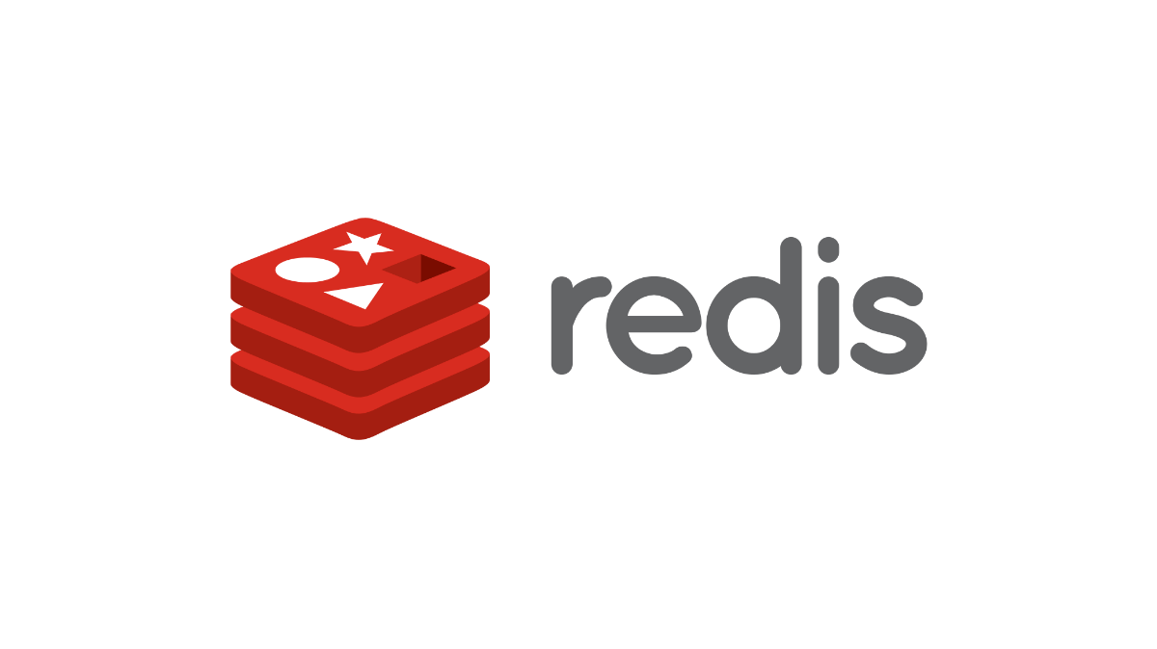
- Bộ nhớ đệm (Redis): Tích hợp Redis để lưu trữ các dữ liệu truy cập thường xuyên (như danh mục túi xách, sản phẩm bán chạy). Việc này giúp giảm tải cho MySQL và tăng tốc độ phản hồi trang web xuống mức mili giây.
1.3.4. Công nghệ giao tiếp và Xử lý bất đồng bộ
- RESTful API: Là phương thức giao thức giao tiếp chính, cho phép Frontend Angular trao đổi dữ liệu định dạng JSON với Backend một cách nhanh chóng.
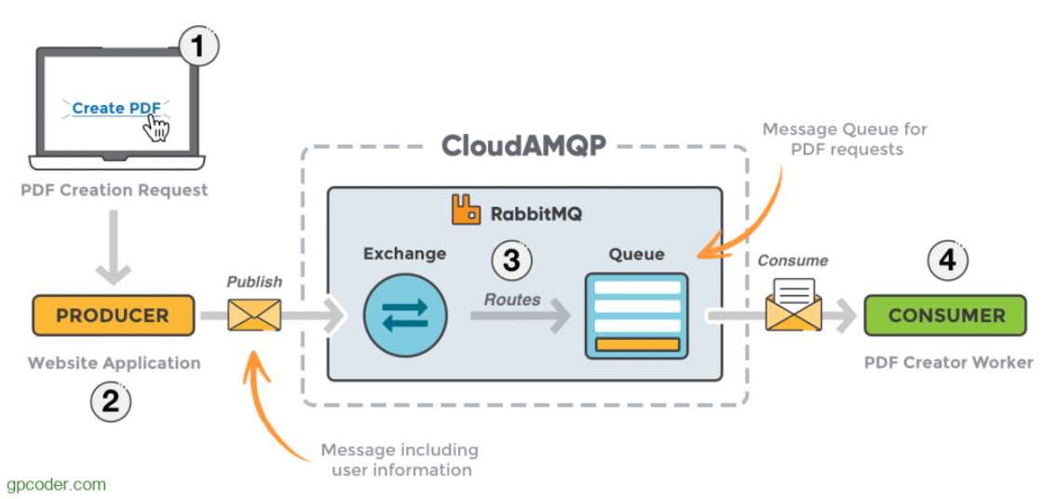
- Message Broker (RabbitMQ): Đóng vai trò là hệ thống hàng đợi tin nhắn. Dự án sử dụng RabbitMQ để xử lý các tác vụ bất đồng bộ như gửi Email xác nhận đơn hàng, gửi mã OTP. Điều này giúp ngăn chặn tình trạng "nghẽn" luồng xử lý chính khi có nhiều người đặt hàng cùng lúc.
1.3.5. Giao diện người dùng (Frontend)
- Angular 17+: Sử dụng Angular để xây dựng Single Page Application (SPA). Hệ thống hỗ trợ quản lý giỏ hàng (CartService), lọc sản phẩm thông minh và giao diện quản trị (Admin Dashboard) trực quan.
- Tailwind CSS: Kết hợp để tạo ra giao diện thẩm mỹ, hiện đại và hoàn toàn tương thích với các thiết bị di động (Responsive Design).
1.3.6. Container hóa với Docker
Hệ thống sử dụng Docker và Docker Compose để đóng gói toàn bộ môi trường ứng dụng vào các Container độc lập.
- Tính đồng nhất: Giúp ứng dụng chạy ổn định trên mọi môi trường (từ máy cá nhân của lập trình viên đến máy chủ triển khai) mà không lo xung đột phiên bản phần mềm.
- Quản lý hạ tầng: Thông qua file
docker-compose.yml, toàn bộ các dịch vụ bao gồm App (Backend/Frontend), MySQL, Redis và RabbitMQ được khởi chạy đồng thời chỉ với một câu lệnh đơn giản, giúp việc vận hành trở nên dễ dàng và chuyên nghiệp.
1.4.7. Bảo mật hệ thống
- Spring Security & JWT: Hệ thống sử dụng cơ chế xác thực dựa trên JSON Web Token (JWT). Mật khẩu người dùng được mã hóa cẩn thận, đồng thời mọi truy cập vào các tài nguyên quan trọng (như quản lý đơn hàng, kho bãi) đều được phân quyền chặt chẽ theo vai trò (Role-based Access Control).
- OTP Verification: Tích hợp quy trình xác thực mã dùng một lần (OTP) giúp đảm bảo tính chính chủ của tài khoản người dùng khi đăng ký.

PHÂN TÍCH THIẾT KẾ HỆ THỐNG

Phân tích yêu cầu hệ thống
2.1.1. Xác định yêu cầu chức năng
Hệ thống cần xử lý các chức năng sau:
- Quản lý tài khoản và Bảo mật (User & Security Management):
- Đăng ký tài khoản người dùng mới (bao gồm xác thực mã OTP qua Email).
- Đăng nhập tài khoản (Xác thực qua JWT Token).
- Phân quyền người dùng (Role-based access control: USER, ADMIN).
- Quản lý thông tin cá nhân (Cập nhật Profile).
- Đổi mật khẩu người dùng.
- Quên mật khẩu và khôi phục mật khẩu qua mã OTP.
- Đăng xuất hệ thống và hủy bỏ Token.
- Quản lý sản phẩm và Danh mục (Product & Category Management):
- Thêm mới sản phẩm túi xách (bao gồm: tên, mô tả, giá, số lượng tồn kho).
- Cập nhật thông tin chi tiết sản phẩm.
- Quản lý hình ảnh sản phẩm (Tải lên, xóa ảnh thông qua FileStorageService).
- Quản lý danh mục sản phẩm (Category): Thêm, sửa, xóa các loại túi xách.
- Thiết lập trạng thái hiển thị hoặc ẩn sản phẩm.
- Quản lý kho hàng và cảnh báo số lượng sản phẩm sắp hết.
- Phân hệ Mua sắm và Giao dịch (Shopping & Transaction Management):
- Tìm kiếm sản phẩm theo từ khóa (Search).
- Lọc sản phẩm thông minh (Filter) theo giá, màu sắc, danh mục (Module filter-sidebar).
- Quản lý giỏ hàng (Cart): Thêm sản phẩm, cập nhật số lượng, xóa sản phẩm khỏi giỏ.
- Xử lý đặt hàng (Checkout): Nhập thông tin giao hàng và xác nhận đơn hàng.
- Theo dõi trạng thái đơn hàng cá nhân (Chờ xác nhận, Đang giao, Hoàn thành, Đã hủy).
- Quản lý Đơn hàng và Vận hành (Order & Operations Management):
- Xem danh sách toàn bộ đơn hàng (dành cho Admin).
- Cập nhật trạng thái đơn hàng và thông tin vận chuyển.
- Hệ thống thông báo tự động: Gửi Email xác nhận đơn hàng qua hàng đợi RabbitMQ.
- Quản lý Banner: Thêm/Sửa/Xóa các chiến dịch quảng cáo trên trang chủ.
- Lưu trữ cache dữ liệu sản phẩm qua Redis để tối ưu tốc độ truy xuất.
- Phân hệ Tương tác và Đánh giá (Customer Interaction):
- Quản lý đánh giá sản phẩm (Review): Khách hàng viết nhận xét và chấm điểm sao.
- Xem lịch sử đánh giá của sản phẩm.
- Phản hồi/Xóa đánh giá của khách hàng (dành cho Admin).
- Báo cáo và Thống kê (Analytics & Dashboard):
- Xem dashboard thống kê doanh thu theo thời gian.
- Thống kê tổng số lượng đơn hàng, sản phẩm và người dùng.
- Báo cáo danh sách sản phẩm bán chạy nhất.
- Thống kê trạng thái các giao dịch trong hệ thống.

Xác định các tác nhân của hệ thống, ca sử dụng
Bảng 2.1. Các yêu cầu phi chức năng
Yêu cầu phi chức năng | Mô tả | Ví dụ
Thao tác | Khả năng tương thích và môi trường vận hành. | Hệ thống hoạt động mượt mà trên các trình duyệt hiện đại (Chrome, Edge, Firefox). Hỗ trợ hiển thị tốt trên cả Desktop và Mobile (Responsive).
Hiệu năng | Tốc độ xử lý và khả năng tải của hệ thống. | Sử dụng Redis Cache để tối ưu hóa tốc độ truy xuất sản phẩm. Thời gian phản hồi API trung bình < 500ms. Trang web tải hoàn tất dưới 2s.
Độ tin cậy | Khả năng xử lý tác vụ ổn định. | Sử dụng RabbitMQ để đảm bảo các tác vụ gửi Email/OTP không bị thất lạc ngay cả khi hệ thống đang quá tải.
Bảo mật | Cơ chế xác thực người dùng | Xác thực qua JWT (JSON Web Token). Mật khẩu được mã hóa chuẩn Bcrypt. Phân quyền chặt chẽ giữa khách hàng và quản trị viên.
Giao diện | Môi trường hiện thị | Sử dụng Tailwind CSS cho giao diện hiện đại, chuẩn nội thất/thời trang. Màu sắc hài hòa, font chữ chuyên nghiệp, dễ điều hướng.

Xây dựng biểu đồ Use Case

2.3.1. Các tác nhân của hệ thống
Bảng 2.2 Các tác nhân của hệ thống
STT | Tên Actor | Mô tả
1 | User | Người dùng truy cập website để tìm kiếm, xem sản phẩm, quản lý giỏ hàng và thực hiện mua túi xách.
2 | Admin | Người quản trị toàn bộ hệ thống, quản lý danh mục sản phẩm, đơn hàng, người dùng và các thiết lập website.

Mô tả chi tiết các Usecase
Nhóm Use Case cho Khách hàng (User):
- Đăng ký tài khoản (xác thực OTP qua Email).
- Đăng nhập / Đăng xuất.
- Tìm kiếm và Lọc sản phẩm (theo giá, chủng loại).
- Xem chi tiết sản phẩm và xem các đánh giá (Reviews).
- Quản lý giỏ hàng (Thêm/Sửa/Xóa sản phẩm).
- Đặt hàng và cung cấp thông tin thanh toán.
- Theo dõi trạng thái đơn hàng và lịch sử mua hàng.
- Đánh giá sản phẩm đã mua.
- Cập nhật thông tin cá nhân và đổi mật khẩu.
Nhóm Use Case cho Quản trị viên (Admin):
- Đăng nhập hệ thống quản trị.
- Quản lý Sản phẩm: Thêm mới, cập nhật thông tin, hình ảnh và số lượng tồn kho.
- Quản lý Danh mục: Phân loại các dòng túi xách.
- Quản lý Đơn hàng: Xác nhận, cập nhật trạng thái vận chuyển và xử lý đơn hàng.
- Quản lý Người dùng: Xem danh sách, kích hoạt hoặc khóa tài khoản khách hàng.
- Quản lý Banner: Thay đổi hình ảnh quảng cáo trên trang chủ.
- Thống kê & Dashboard: Theo dõi báo cáo doanh thu, sản phẩm bán chạy qua biểu đồ.
Nhóm Use Case hệ thống (System):
- Tự động gửi Email thông báo (xác nhận đơn, mã OTP).
- Tự động quản lý bộ nhớ đệm (Cache) bằng Redis.
- Đồng bộ hóa dữ liệu thời gian thực giữa Frontend và Backend.

Biểu đồ Usecase
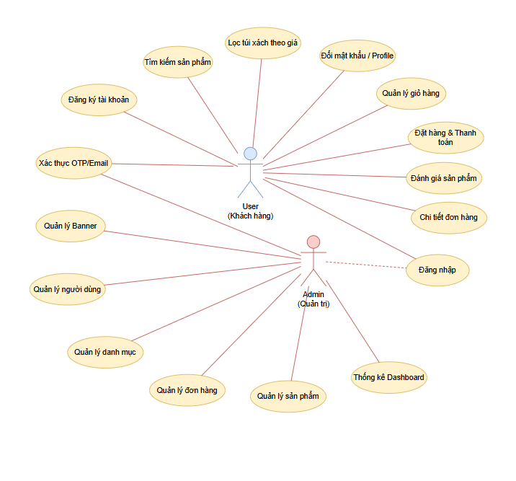
Hình 2.1. Biểu đồ Usecase

Đặc tả Usecase
2.6.1 Đăng kí tài khoản
Bảng 2.3. Đặc tả Usecase Đăng kí tài khoản người dùng mới
Tên use case | Đăng ký
Mô tả vắn tắt | Use case này cho phép người dùng đăng ký tài khoản để sử dụng các chức năng của website.
Luồng sự kiện | Luồng chính  - Use case bắt đầu khi người dùng nhấn vào nút "Đăng ký" trên thanh điều hướng hoặc trang đăng nhập.  - Hệ thống hiển thị form đăng ký yêu cầu các thông tin: Họ tên, Email, Số điện thoại, Mật khẩu (tối thiểu 6 ký tự), Địa chỉ.  - Người dùng nhập đầy đủ thông tin và nhấn nút "Đăng ký".  - Hệ thống thực hiện:  - Kiểm tra tính hợp lệ của dữ liệu.  - Mã hóa mật khẩu.  - Lưu thông tin người dùng vào CSDL với trạng thái emailVerified = false và vai trò mặc định là USER.  - Tạo mã OTP và gửi yêu cầu qua RabbitMQ để hệ thống gửi mail chứa mã xác thực đến Email người dùng đã đăng ký.  - Hệ thống hiển thị màn hình "Xác thực OTP". Người dùng nhập mã OTP nhận được từ email và nhấn "Xác thực".  - Hệ thống kiểm tra mã OTP:  - Nếu đúng: Cập nhật trạng thái emailVerified = true, tạo JWT Token và tự động đăng nhập (hoặc chuyển hướng tới màn hình đăng nhập tùy theo thiết kế Frontend).  - Use case kết thúc.  Luồng rẽ nhánh  Luồng rẽ nhánh (Alternative Flows):  - Dữ liệu không hợp lệ (Bước 4): Nếu định dạng email sai, mật khẩu dưới 6 ký tự hoặc bỏ trống trường bắt buộc, hệ thống hiển thị thông báo lỗi cụ thể (VD: "Họ tên không được để trống", "Email không hợp lệ").  - Email đã tồn tại và đã xác thực (Bước 4): Hệ thống thông báo "Email đã được sử dụng" và yêu cầu nhập email khác.  - Email đã tồn tại nhưng chưa xác thực (Bước 4): Hệ thống cập nhật lại các thông tin mới người dùng vừa nhập và gửi lại mã OTP mới để người dùng tiếp tục bước xác thực.  - Mã OTP sai hoặc hết hạn (Bước 6): Hệ thống hiển thị thông báo "Mã OTP không hợp lệ hoặc đã hết hạn" và cho phép người dùng nhập lại hoặc nhấn "Gửi lại mã".  - Lỗi kết nối (Bất kỳ lúc nào): Nếu không kết nối được CSDL hoặc dịch vụ Mail/RabbitMQ, hệ thống thông báo lỗi hệ thống tạm thời và kết thúc use case.
Các yêu cầu đặc biệt | Mật khẩu phải được mã hóa trước khi lưu vào CSDL (BCrypt).  Mã OTP có thời hạn hiệu lực nhất định.
Tiền điều kiện | Khách hàng có địa chỉ Email hợp lệ để nhận mã.
Hậu điều kiện | Nếu use case thành công thì thông tin người dùng được lưu vào CSDL.
Điểm mở rộng | Không.

2.6.2 Đăng kí tài khoản
Bảng 2.4. Đặc tả Usecase Đăng nhập
Tên use case | Đăng nhập
Mô tả vắn tắt | Use case này cho phép khách hàng truy cập vào tài khoản đã đăng ký để sử dụng các tính năng cá nhân hóa như giỏ hàng, lịch sử mua hàng và quản lý tài khoản.
Luồng sự kiện | Luồng sự kiện chính (Basic Flow):  - Use case bắt đầu khi người dùng nhấn vào nút "Đăng nhập" trên giao diện website.  - Hệ thống hiển thị form đăng nhập yêu cầu: Email và Mật khẩu.  - Người dùng nhập thông tin và nhấn nút "Đăng nhập".  - Hệ thống thực hiện:  - Kiểm tra định dạng dữ liệu đầu vào.  - Tìm kiếm tài khoản trong CSDL qua Email.  - Kiểm tra trạng thái kích hoạt (active) và trạng thái xác thực (emailVerified).  - So khớp mật khẩu người dùng nhập với mật khẩu đã mã hóa trong CSDL.  - Nếu mọi thông tin hợp lệ, hệ thống tạo JWT Token và trả về các thông tin cơ bản (Họ tên, Email, Vai trò).  - Hệ thống lưu token vào trình duyệt (Local Storage/Cookie) và chuyển hướng người dùng về trang chủ hoặc trang trước đó.  - Use case kết thúc.  Luồng rẽ nhánh (Alternative Flows):  - Sai định dạng dữ liệu (Bước 4): Nếu Email không đúng định dạng hoặc bỏ trống trường thông tin, hệ thống hiển thị thông báo lỗi cụ thể (VD: "Email không hợp lệ", "Mật khẩu không được để trống").  - Tài khoản không tồn tại (Bước 4): Nếu Email chưa từng được đăng ký, hệ thống hiển thị thông báo "Không tìm thấy người dùng".  - Tài khoản chưa xác thực (Bước 4): Nếu tài khoản tồn tại nhưng chưa được xác thực email (emailVerified = false), hệ thống thông báo "Tài khoản chưa được xác thực email" và cung cấp tùy chọn gửi lại mã OTP.  - Tài khoản bị khóa (Bước 4): Nếu tài khoản có trạng thái active = false, hệ thống hiển thị thông báo "Tài khoản đã bị khóa".  - Sai mật khẩu (Bước 4): Nếu mật khẩu không khớp, hệ thống hiển thị thông báo lỗi và yêu cầu nhập lại.  - Lỗi kết nối (Bất kỳ lúc nào): Nếu không thể kết nối tới server hoặc CSDL, hệ thống thông báo lỗi hệ thống và kết thúc use case.
Các yêu cầu đặc biệt | Mọi giao diện nhập liệu phải được bảo mật (ẩn ký tự mật khẩu).  Hệ thống hỗ trợ xử lý JWT để duy trì phiên làm việc của người dùng.
Tiền điều kiện | Email người dùng đã được đăng ký trong hệ thống.
Hậu điều kiện | Người dùng được cấp quyền truy cập vào các chức năng yêu cầu đăng nhập.  Phiên làm việc (session) của người dùng được khởi tạo.
Điểm mở rộng | Người dùng có thể nhấn vào "Quên mật khẩu" để thực hiện Use case Khôi phục mật khẩu.  Người dùng có thể nhấn vào "Cần mã OTP mới" nếu tài khoản chưa được xác thực.

2.6.3 Use Case Tìm kiếm và Lọc sản phẩm
Bảng 2.5. Đặc tả Use Case Tìm kiếm và Lọc sản phẩm
Tên use case | Tìm kiếm và Lọc sản phẩm
Mô tả vắn tắt | Use case này cho phép khách hàng tìm kiếm sản phẩm theo từ khóa hoặc sử dụng các bộ lọc để nhanh chóng tìm được mẫu túi xách ưng ý giữa hàng trăm sản phẩm trên website.
Luồng sự kiện | Luồng sự kiện chính (Basic Flow):  - Use case bắt đầu khi người dùng truy cập vào trang Danh sách sản phẩm (Shop) hoặc nhập từ khóa vào thanh tìm kiếm.  - Hệ thống hiển thị danh sách các sản phẩm đang kinh doanh (phân trang).  - Người dùng thực hiện một hoặc nhiều hành động sau:  - Tìm kiếm: Nhập tên sản phẩm hoặc mô tả vào thanh tìm kiếm.  - Lọc theo danh mục: Chọn một loại túi cụ thể (VD: Túi đeo chéo, Ví, Balo).  - Lọc theo thương hiệu: Chọn các thương hiệu mong muốn.  - Lọc theo giá: Nhập khoảng giá tối thiểu và tối đa.  - Sắp xếp: Chọn sắp xếp theo "Mới nhất", "Giá tăng dần", "Giá giảm dần" hoặc "Bán chạy".  - Hệ thống ghi nhận các tham số tìm kiếm (keyword, categoryId, brand, minPrice, maxPrice, sortBy).  - Hệ thống gọi API truy vấn vào CSDL để lấy danh sách sản phẩm khớp với các tiêu chí.  - Hệ thống hiển thị lại danh sách sản phẩm tương ứng với các bộ lọc đã chọn (kèm theo tổng số kết quả tìm thấy).  - Use case kết thúc.  Luồng rẽ nhánh (Alternative Flows):  - Không tìm thấy sản phẩm (Bước 6): Nếu không có sản phẩm nào khớp với tiêu chí tìm kiếm/lọc, hệ thống hiển thị thông báo "Không tìm thấy sản phẩm phù hợp" và gợi ý người dùng xóa bộ lọc hoặc thử từ khóa khác.  - Dữ liệu lọc không hợp lệ (Bước 4): Nếu người dùng nhập giá tối thiểu lớn hơn giá tối đa, hệ thống hiển thị thông báo "Khoảng giá không hợp lệ" hoặc tự động đổi chỗ 2 giá trị.  - Lỗi kết nối (Bất kỳ lúc nào): Nếu dịch vụ Backend hoặc CSDL gặp sự cố, hệ thống hiển thị thông báo "Hệ thống đang bận, vui lòng thử lại sau" và kết thúc use case.
Các yêu cầu đặc biệt | Kết quả tìm kiếm phải trả về ngay lập tức (hiệu năng tốt).  Hệ thống hỗ trợ tìm kiếm không dấu/có dấu và không phân biệt chữ hoa/thường.
Tiền điều kiện | Website đang trong trạng thái hoạt động bình thường.
Hậu điều kiện | Khách hàng tìm thấy thông tin sản phẩm mong muốn để chuyển sang bước xem chi tiết hoặc thêm vào giỏ hàng.
Điểm mở rộng | Không.

Thiết kế giao diện

CÀI ĐẶT VÀ TRIỂN KHAI

Giới thiệu về công cụ và môi trường cài đặt

Trang màn hình giao diện của khách hàng (Front-end)

Trang màn hình giao diện của người quản trị (Back-end)
- Quản lý: Danh mục, tài khoản,…
- Thống kê doanh thu, báo cáo theo tháng, theo năm, SP bán chạy, SP bán chậm…
- Bình luận, chatbot…

Một số giao diện khác

Kiểm thử

